（选修3-1）
第三部分 磁场
专题3.36 近三年高考真题精选精练（提高篇）
一．选择题
1.（2018年4月浙江选考）处于磁场B中的矩形金属线框可绕轴OO’转动，当线框中通以电流Ⅰ时，如图所示，此时线框左右两边受安培力F的方向正确的是（ ）
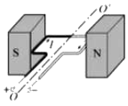
A. 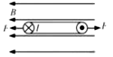 B. 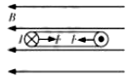
C. 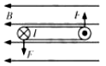 D. 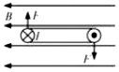
【参考答案】D
【名师解析】根据左手定则可知左侧边受到安培力竖直向上，右侧边受到的安培力竖直向下，故D正确。
2.（2018年4月浙江选考）在城市建设施工中，经常需要确定地下金属管线的位置，如图所示。有一种探测方法是，首先给金属长直管线通上电流，再用可以测量磁场强弱、方向的仪器进行以下操作：用测量仪在金属管线附近的水平地面上找到磁感应强度最强的某点，记为a；在a点附近的地面上，找到与a点磁感应强度相同的若干点，将这些点连成直线EF；在地面上过a点垂直于EF的直线上，找到磁场方向与地面夹角为45°的b、c两点，测得b、c两点距离为由此可确定金属管线
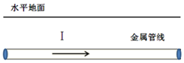
A. 平行于EF，深度为L/2 B. 平行于EF，深度为L
C. 垂直于EF，深度为L/2 D. 平行于EF，深度为L
【参考答案】A
【名师解析】用测量仪在金属管线附近的水平地面上找到磁感应强度最强的某点，记为a，说明a点离电流最近；找到与a点磁感应强度相同的若干点，将这些点连成直线EF，故说明这些点均离电流最近，电流应该是平行直线EF；画出左侧视图，如图所示：
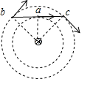
b、c间距为L，且磁场方向与地面夹角为，故深度为L/2，选项A正确，BCD错误；
3. （2018年11月浙江选考物理）电流天平是一种测量磁场力的装置，如图所示。两相距很近的通电平行线圈Ⅰ和Ⅱ，线圈Ⅰ固定，线圈Ⅱ置于天平托盘上。当两线圈均无电流通过时，天平示数恰好为零。下列说法正确的是（ ）
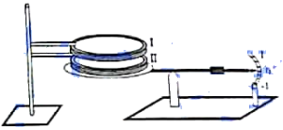
第7题图
A. 当天平示数为负时，两线圈电流方向相同
B. 当天平示数为正时，两线圈电流方向相同
C. 线圈Ⅰ对线圈Ⅱ的作用力大于线圈Ⅱ对线圈Ⅰ的作用力
D. 线圈Ⅰ对线圈Ⅱ的作用力与托盘对线圈Ⅱ的作用力是一对相互作用力
【参考答案】A
【名师解析】当天平示数为负时，指针向下偏转，两线圈靠近，根据同向电流相吸，反向电流相斥，可知两线圈电流方向相同，选项A正确B错误；两线圈之间的作用力为作用力和反作用力，线圈Ⅰ对线圈Ⅱ的作用力等于线圈Ⅱ对线圈Ⅰ的作用力，选项C错误；线圈Ⅰ对线圈Ⅱ的作用力是磁场力，而托盘对线圈Ⅱ的作用力是弹力，二者性质不同，不是一对相互作用力，选项D错误；
4.（2019·新课标全国Ⅲ卷）如图，在坐标系的第一和第二象限内存在磁感应强度大
小分别为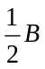和B、方向均垂直于纸面向外的匀强磁场。一质量为m、电荷量为q（q>0）的
粒子垂直于x轴射入第二象限，随后垂直于y轴进入第一象限，最后经过x轴离开第一象限。
粒子在磁场中运动的时间为（ ）
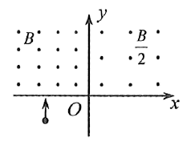
A．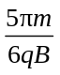 B．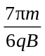 C．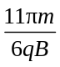 D．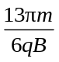
【参考答案】B
【名师解析】运动轨迹如图。
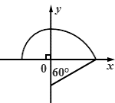
即运动由两部分组成,第一部分是个周期,第二部分是个周期, 粒子在第二象限运动转过的角度为90°，则运动的时间为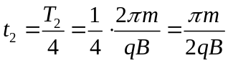；粒子在第一象限转过的角度为60°，则运动的时间为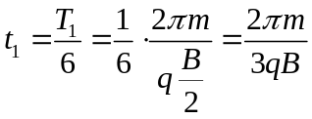；则粒子在磁场中运动的时间为：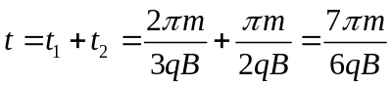，故B正确，ACD错误。.
5.（2019·新课标全国Ⅱ卷）如图，边长为l的正方形abcd内存在匀强磁场，磁感应强度大小为B，方向垂直于纸面（abcd所在平面）向外。ab边中点有一电子发射源O，可向磁场内沿垂直于ab边的方向发射电子。已知电子的比荷为k。则从a、d两点射出的电子的速度大小分别为（ ）
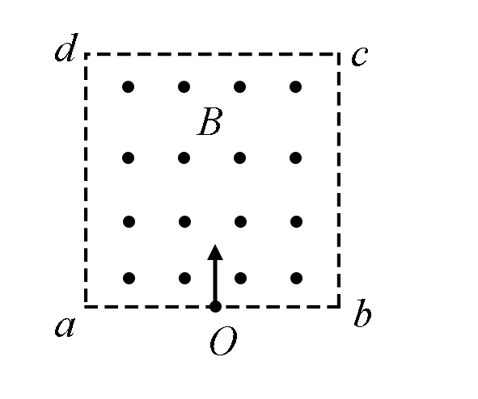
A．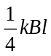，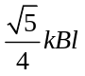 B．，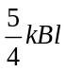 C．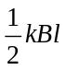， D．，
【参考答案】B
【名师解析】a点射出粒子半径R_{a}=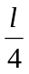 =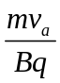，得：v_{a}=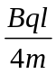 =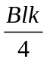，d点射出粒子半径为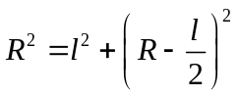 ，R=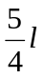，故v_{d}=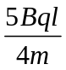 =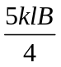，故B选项符合题意
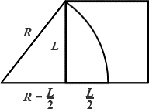
6. （2018海南高考物理）如图，一绝缘光滑固定斜面处于匀强磁场中，磁场的磁感应强度大小为B，方向垂直于斜面向上，通有电流的金属细杆水平静止在斜面上。若电流变为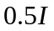，磁感应强度大小变为3B，电流和磁场的方向均不变，则金属细杆将（ ）
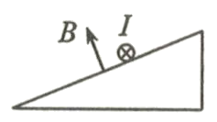
A.沿斜面加速上滑 B.沿斜面加速下滑 C.沿斜面匀速上滑 D.仍静止在斜面上
【参考答案】A
【命题意图】此题考查安培力、受力分析、平衡条件、牛顿运动定律及其相关的知识点。
【解题思路】根据左手定则，电流为I的金属细杆所受的安培力平行斜面向上。设斜面倾角为θ，金属细杆水平静止在斜面上，由平衡条件可知BIL=mgsinθ。若电流变为，磁感应强度大小变为3B，电流和磁场的方向均不变，金属细杆所受的安培力变为3B×0.5IL=1.5BIL，大于金属杆重力沿斜面向下的分力mgsinθ，根据牛顿第二运动定律，金属细杆将沿斜面加速上滑，选项A正确。
7. （2018年11月浙江选考物理）磁流体发电的原理如图所示。将一束速度为v的等离子体垂直于磁场方向喷入磁感应强度为B的匀强磁场中，在相距为d、宽为a、长为b的两平行金属板间便产生电压。如果把上、下板和电阻R连接，上、下板就是一个直流电源的两极。若稳定时等离子体在两板间均匀分布，电阻率为ρ。忽略边缘效应，下列判断正确的是（ ）
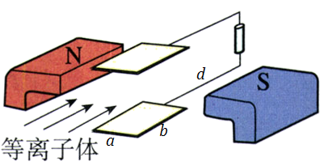
第10题图
A. 上板为正极，电流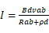 B. 上板为负极，电流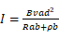
C. 下板为正极，电流 D. 下板为负极，电流
【参考答案】C
【名师解析】根据左手定则，正离子受到的洛伦兹力向下，下板为正极。把等离子体穿过磁场区域看作长度为d的导体在磁场中做切割磁感线运动产生感应电动势E=Bdv，根据电阻定律，两极板之间电阻为r=ρd/ab，由闭合电路欧姆定律可得电流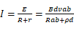,选项C正确。
8．（2018北京理综）某空间存在匀强磁场和匀强电场。一个带电粒子(不计重力)以一定初速度射入该空间后，做匀速直线运动；若仅撤除电场，则该粒子做匀速圆周运动，下列因素与完成上述两类运动无关的是（ ）
A．磁场和电场的方向 B．磁场和电场的强弱
C．粒子的电性和电量 D．粒子入射时的速度
【参考答案】 C
【名师解析】由题意可知，一个带电粒子(不计重力)以一定初速度射入该空间后，做匀速直线运动，即满足qE=qvB，则带电粒子速度v=E/B。若仅撤除电场，则该粒子仅在洛伦兹力作用下做匀速圆周运动，在带电粒子速度方向必须与磁场方向垂直，所以需要对磁场与电场的方向以及大小都要有要求，对粒子入射时的速度有要求，但是对粒子的电性和电量无要求，所以选项C正确。
点睛：本题考查了带电粒子在复合场中的运动，实际上是考查了速度选择器的相关知识，注意当粒子的速度与磁场不平行时，才会受到洛伦兹力的作用，所以对电场和磁场的方向有要求的。
二．计算题
1.（10分）（加试题）（2018年11月浙江选考物理）如图所示，在间距L=0.2m的两光滑平行水平金属导轨间存在方向垂直于纸面（向内为正）的磁场，磁感应强度为分布沿y方向不变，沿x方向如下：
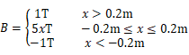

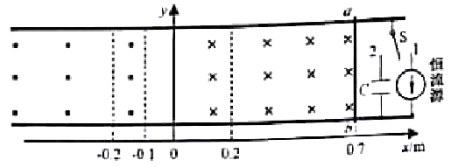
第22题图
导轨间通过单刀双掷开关S连接恒流源和电容C=1F的未充电的电容器，恒流源可为电路提供恒定电流I=2A，电流方向如图所示。有一质量m=0.1kg的金属棒ab垂直导轨静止放置于x₀=0.7m处。开关S掷向1，棒ab从静止开始运动，到达x₃=－0.2m处时，开关S掷向2。已知棒ab在运动过程中始终与导轨垂直。求：
（提示：可以用F－x图象下的“面积”代表力F所做的功）
（1）棒ab运动到x₁=0.2m时的速度v₁；
（2）棒ab运动到x₂=－0.1m时的速度v₂；
（3）电容器最终所带的电荷量Q。
【名师解析】（1）棒ab运动中所受安培力F=BIL=1×2×0.2N=0.4N
由牛顿第二定律F=ma，得a=4m/s²。
由v₁²=2a（x₀- x₁）解得：v₁=2m/s
（2）在区间，
棒ab运动中所受安培力F=BIL=5xIL，如图所示。
根据F－x图象下的“面积”代表力F所做的功，可得安培力做功
W=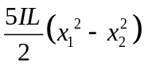=0.03J
由动能定理，W=m v₂²-m v₁²
解得：v₂=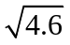 m/s
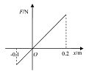
（3）由动量定理，-BIL△t=m△v=mv-mv₃
I△t=Q，
由电容定义，C=Q/U，U=BLv，
x₃=－0.2m处的速度v₃= v₁=2m/s，
解得：Q=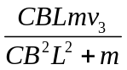=C
2.（10分）（加试题）（2018年11月浙江选考物理）小明受回旋加速器的启发，设计了如图1所示的“回旋变速装置”。两相距为d的平行金属栅极板M、N，板M位于x轴上，板N在它的正下方。两板间加上如图2所示的幅值为U₀的交变电压，周期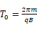。板M上方和板N下方有磁感应强度大小均为B、方向相反的匀强磁场。粒子探测器位于y轴处，仅能探测到垂直射入的带电粒子。
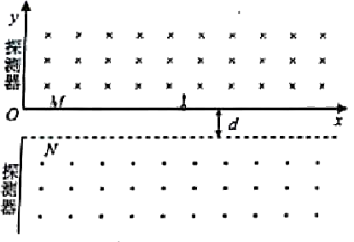
第23题图1

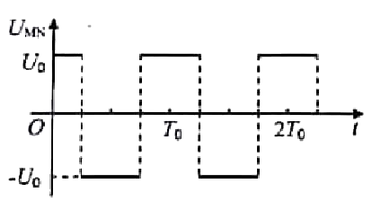
第23题图2

有一沿x轴可移动、粒子出射初动能可调节的粒子发射源，沿y轴正方向射出质量为m、电荷量为q（q＞0）的粒子。t=0时刻，发射源在（x，0）位置发射一带电粒子。忽略粒子的重力和其它阻力，粒子在电场中运动的时间不计。
（1）若粒子只经磁场偏转并在y=y₀处被探测到，求发射源的位置和粒子的初动能；
（2）若粒子两次进出电场区域后被探测到，求粒子发射源的位置x与被探测到的位置y之间的关系。
【名师解析】（1）发射源的位置x₀= y₀，
由qvB=m，r= y₀，E_{k0}=mv²，联立解得粒子的初动能E_{k0}=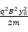
（2）分下面三种情况讨论
（i）见图1.，E_{k0}>2qU₀
由y=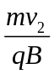，R₀=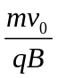，R₁=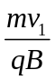，
和mv₁²=mv₀²- qU₀，mv₂²=mv₁²- qU₀，
及x=y+2（R₁+ R₁）
联立解得：x=y+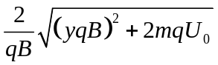+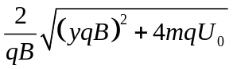
（i）见图2.，qU₀<E_{k0}<2qU₀
由-y-d=，R₀=，
和mv₂²=mv₀²- qU₀，
及x=3(-y-d )+2R₀
联立解得：x=-3(y+d )+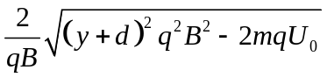
（iii）见图3.，E_{k0}<qU₀
由-y-d=，R₀=，
和mv₀²=mv₂²- qU₀，
及x=-y-d+4R₀
联立解得：x=-y-d+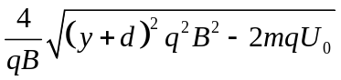
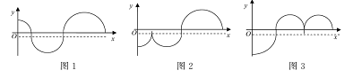
3. （2018海南高考物理）(10分)如图，圆心为O、半径为r的圆形区域外存在匀强磁场，磁场方向垂直于纸面向外，磁感应强度大小为B。P是圆外一点，OP=3r 。一质量为m、电荷量为q(q>0)的粒子从P点在纸面内垂直于OP射出。己知粒子运动轨迹经过圆心O，不计重力。求
(1)粒子在磁场中做圆周运动的半径；
(2)粒子第一次在圆形区域内运动所用的时间。
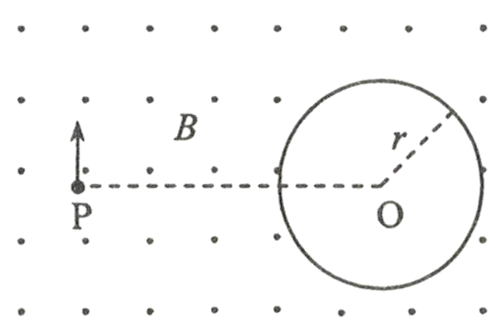
【参考答案】.(1)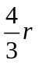(2)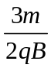
【命题意图】此题考查带电粒子在匀强磁场中的匀速圆周运动及其相关的知识点。
【名师解析】
（1）画出粒子在磁场中做圆周运动的轨迹，设粒子在磁场中做圆周运动的半径为R，3r=R+R/cosθ，tanθ=r/R，联立解得：R=
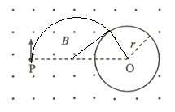
（2）由洛伦兹力等于向心力，qvB=m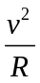，
解得v=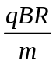
粒子第一次在圆形区域内运动所用的时间t=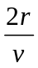
联立解得：t=。
4．（2018高考天津理综）如图所示，在水平线ab下方有一匀强电场，电场强度为E，方向竖直向下，ab的上方存在匀强磁场，磁感应强度为B，方向垂直纸面向里，磁场中有一内、外半径分别为R、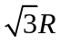的半圆环形区域，外圆与ab的交点分别为M、N。一质量为m、电荷量为q的带负电粒子在电场中P点静止释放，由M进入磁场，从N射出，不计粒子重力。
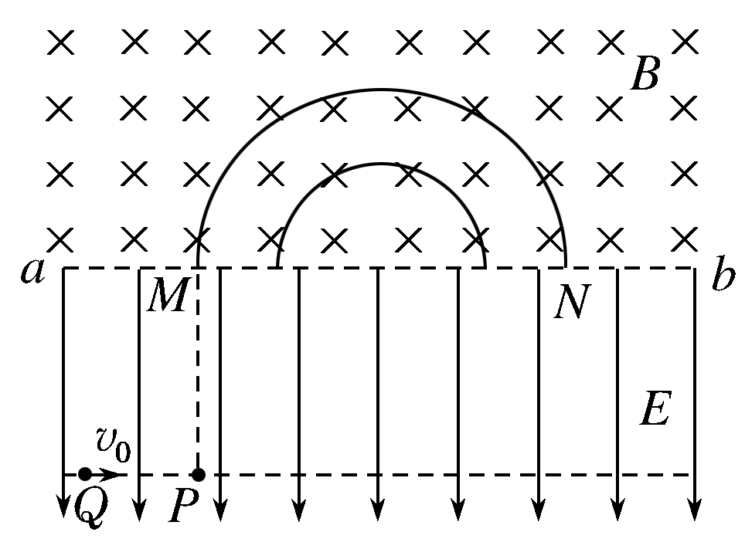
（1）求粒子从P到M所用的时间t；
（2）若粒子从与P同一水平线上的Q点水平射出，同样能由M进入磁场，从N射出，粒子从M到N的过程中，始终在环形区域中运动，且所用的时间最少，求粒子在Q时速度的大小。
【名师解析】
（1）设粒子在磁场中运动的速度大小为v，所受洛伦兹力提供向心力，有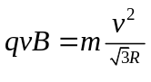
设粒子在电场中运动所受电场力为F，有F=qE②；
设粒子在电场中运动的加速度为a，根据牛顿第二定律有F=ma③；
粒子在电场中做初速度为零的匀加速直线运动，有v=at④；联立①②③④式得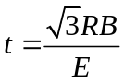⑤；
（2）粒子进入匀强磁场后做匀速圆周运动，其周期和速度、半径无关，运动时间只由粒子所通过的圆弧所对的圆心角的大小决定，故当轨迹与内圆相切时，所有的时间最短，设粒子在磁场中的轨迹半径为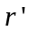，由几何关系可知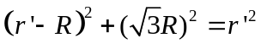⑥
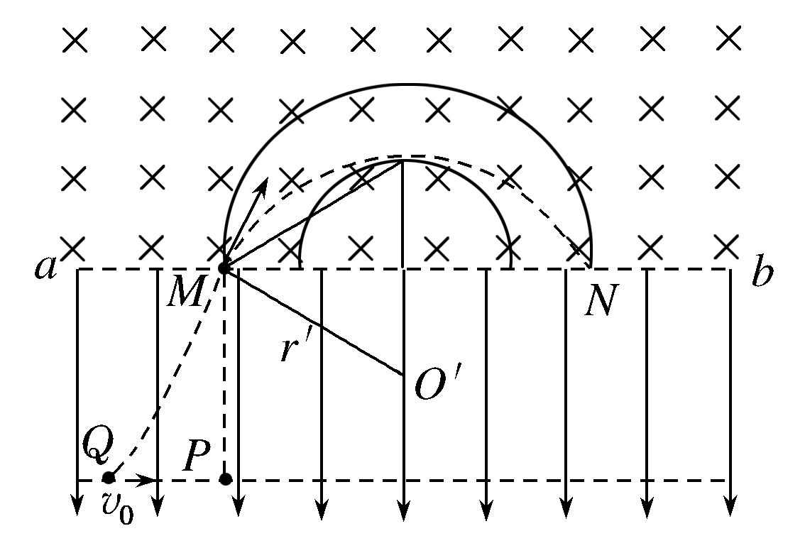
设粒子进入磁场时速度方向与ab的夹角为θ，即圆弧所对圆心角的一半，由几何关系可知
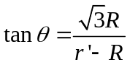⑦；
粒子从Q射出后在电场中做类平抛运动，在电场方向上的分运动和从P释放后的运动情况相同，所以粒子进入磁场时沿竖直方向的速度同样为v，在垂直于电场方向的分速度始终为，由运动的合成和分解可知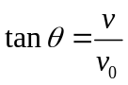⑧
联立①⑥⑦⑧式得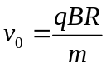⑨
5.（2018江苏高考物理）如图所示，真空中四个相同的矩形匀强磁场区域，高为4d，宽为d，中间两个磁场区域间隔为2d，中轴线与磁场区域两侧相交于O、O′点，各区域磁感应强度大小相等．某粒子质量为m、电荷量为+q，从O沿轴线射入磁场．当入射速度为v₀时，粒子从O上方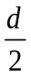处射出磁场．取sin53°=0.8，cos53°=0.6．
（1）求磁感应强度大小B；
（2）入射速度为5v₀时，求粒子从O运动到O′的时间t；
（3）入射速度仍为5v₀，通过沿轴线OO′平移中间两个磁场（磁场不重叠），可使粒子从O运动到O′的时间增加Δt，求Δt的最大值．
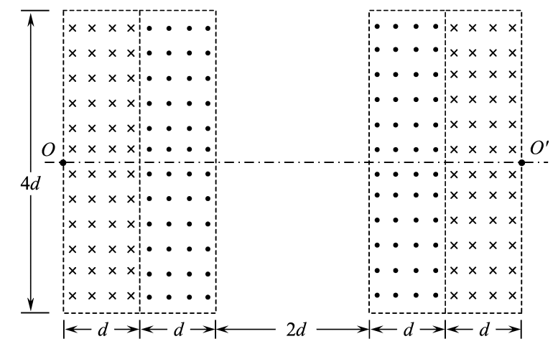
【命题意图】本题考查带电粒子在匀强磁场中的运动及其相关的知识点。
【解题思路】
（1）粒子圆周运动的半径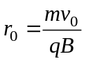 由题意知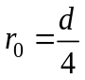，
解得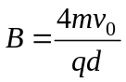
（2）设粒子在矩形磁场中的偏转角为α
由d=rsinα，得sinα=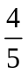，即α=53°
在一个矩形磁场中的运动时间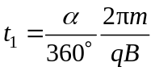，解得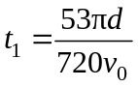
直线运动的时间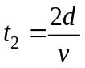，解得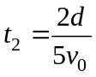
则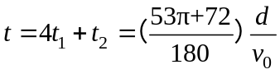
（3）将中间两磁场分别向中央移动距离x
粒子向上的偏移量y=2r（1–cosα）+xtanα
由y≤2d，解得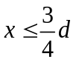
则当x_{m}=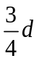时，Δt有最大值
粒子直线运动路程的最大值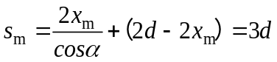
增加路程的最大值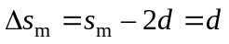
增加时间的最大值